רונית מן - משיקה סינגל ראשון מתוך אלבום בכורה שעתיד לראות אור בקרוב

ממהנדסת לשחקנית ועד לזמרת-יוצרת היא הספיקה בדרך ללמוד ברימון, להקים הרכב מטאל, לביים מחזה של אתגר קרת, לדגמן בתצוגת אפנה של סאקס, לשחק בסרט ולחיות במקומות שונים על פני הגלובוס, כולל כמה שנים בלונדון שם למדה ובעיקר התוודעה לחיי הלילה והמוסיקה אשר עיצבו את סגנונה וטעמה המוסיקלי.

כיום מלמדת מן משחק ופיתוח קול בתאטרון "הסטודיו" בחיפה ומשחקת מדי פעם בפרינג'.

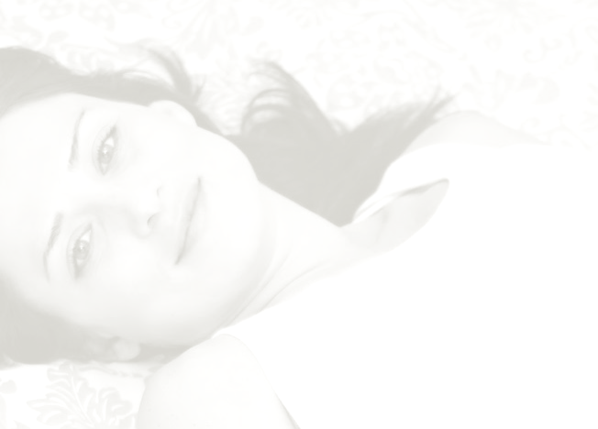
רונית החלה לכתוב בגיל מאד צעיר. הלחנים יצאו מעצמם יחד עם הטקסט, אך רק לאחר שנים רבות היא העזה להפוך אותם לשירים של ממש.

בהופעה אינטימית והגשה מרגשת חושפת מן את עולמה האישי מזווית ראייה אישית ומפוקחת.

על הסינגל "להישאר איתך" היא כותבת :

מילדות חונכתי שזה לא מנומס לאהוב את עצמך. זה אגואיסטי.
הסתובבתי עם תחושת אשם עמוקה ומודחקת, כדי לעמוד בציפיות.
עד שהבן שלי נולד וידעתי שאותו אני אוהבת בדיוק כמו את עצמי.
הוא ההשתקפות שלי... הוא האור שלי.
ובתוך האהבה האינסופית לילד שלי הלכתי לאיבוד, עד שוויתרתי על עצמי.
אחרי זמן מה כבר לא אהבתי אותי.
לבסוף הבנתי שבשביל להיות שלמה עם מי שאני, אני חייבת לשחרר אותו - אותו, ואת רגשות האשמה שלי.....

השיר הזה הוא שיר בקשה, שיתן לי ללכת, שילווה אותי בבחירה שלי, ושידע שאני אוהבת אותו עדיין. תמיד.

"היה לי לקוסם, הבטח לי משאלות ותקיים,
ליטוף קטן, מגע עורך כמו אור ירח וקולך נשאר עימי גם כשאני איני איתך.
כל שיש בעולם אני אתן לך, אם רק היה לי רגע עוד להיות איתך."

